Муниципальное бюджетное дошкольное образовательное учреждение Киселевского городского округа детский сад№47 «Теремок» комбинированного вида

**Дидактическое пособие: «Зимние виды спорта»**

Воспитатели:

Казымаева Татьяна Васильевна

Кузьминская Эльвира Павловна

Киселевск 2017

**Дидактическое пособие: «Зимние виды спорта»**

**Краткое описание пособия:** игры на формирование представлений о различных зимних видах спорта.  
**Цель и задачи пособия:** развитие интереса к событиям спортивной жизни, знакомство с различными видами спорта, спортивными снарядами и инвентарем, расширение кругозора детей, развитие внимания, памяти, мышления.  
**Оборудование:** пособие выполнено в виде альбома, состоит из нескольких игр.

**Практическое применение**: индивидуальные игры, совместные игры, самостоятельные игры.

1.Дидактическая игра «Назови зимний вид спорта»

Вариант I: Ребёнок открывает страницу с героем мультфильма, называет вид спорта, подбирает соответствующую страницу со спортсменами и правильной пиктограммой.

Вариант 2: Воспитатель показывает карточку с пиктограммами, ребенок находит в альбоме и соединяет половинки пиктограмм, называет вид спорта.

Вариант3: «Назови спортсмена». Вид спорта – спортсмен.

/ хоккей –хоккеист; биатлон –биатлонист; бег на коньках- конькобежец и т.д/

В данном варианте игры можно использовать стихи и загадки:  
Он играет на коньках,  
Клюшку держит он в руках.  
Шайбу он той клюшкой бьет.  
Кто спортсмена назовет? (Хоккеист)  
  
Вокруг глубокий снег лежит,  
А он легко поверх бежит.  
Лишь с колеи сойти нельзя,   
Кто мчится к финишу, скользя? (Лыжник)   
  
Утро зимнее, погожее -  
солнце льётся на каток.  
Я здесь больше не прохожая -   
я ледовых дел знаток! (Фигуристка)

2.Дидактическая игра «Снаряди спортсмена»

Вариант игры: Ребенку предлагается составить пары картинок, найти для каждого предмета спортивного инвентаря подходящего спортсмена и назвать спортивный инвентарь и спортсмена или вид спорта.  
Дополнительный материал: прозрачный файл, фломастер.

3.Дидактическая игра «Подбери пиктограмму»

Вариант игры: Ребенок рассматривает схематичное изображение вида спорта, находит картинку с изображением спортсмена, соединяет в пары.

Дополнительный материал: прозрачный файл, фломастер.

1. Дидактическая игра «Назови зимний вид спорта»

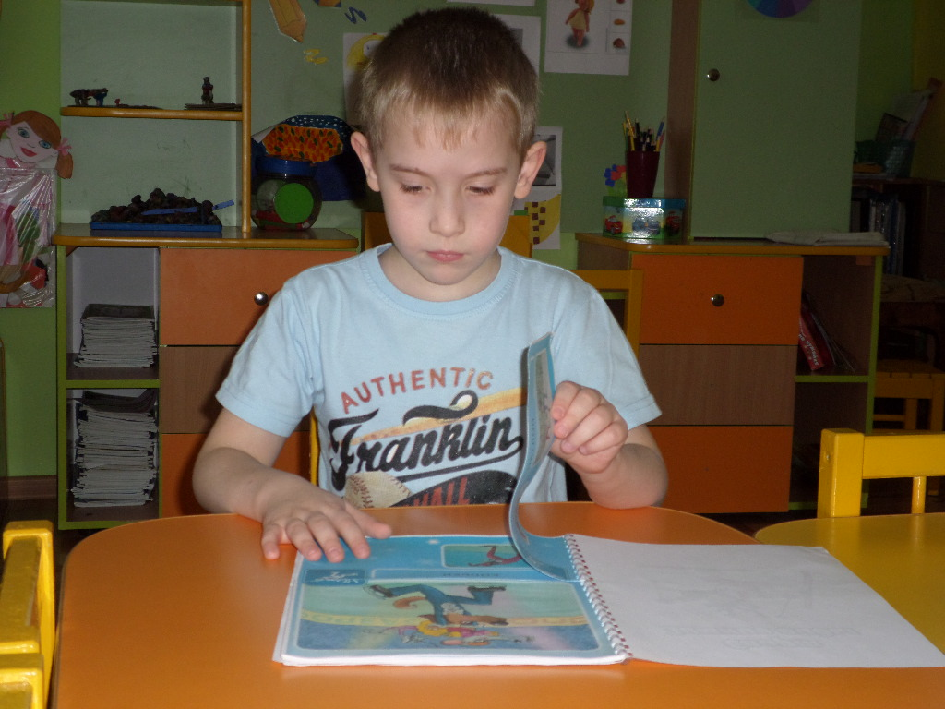

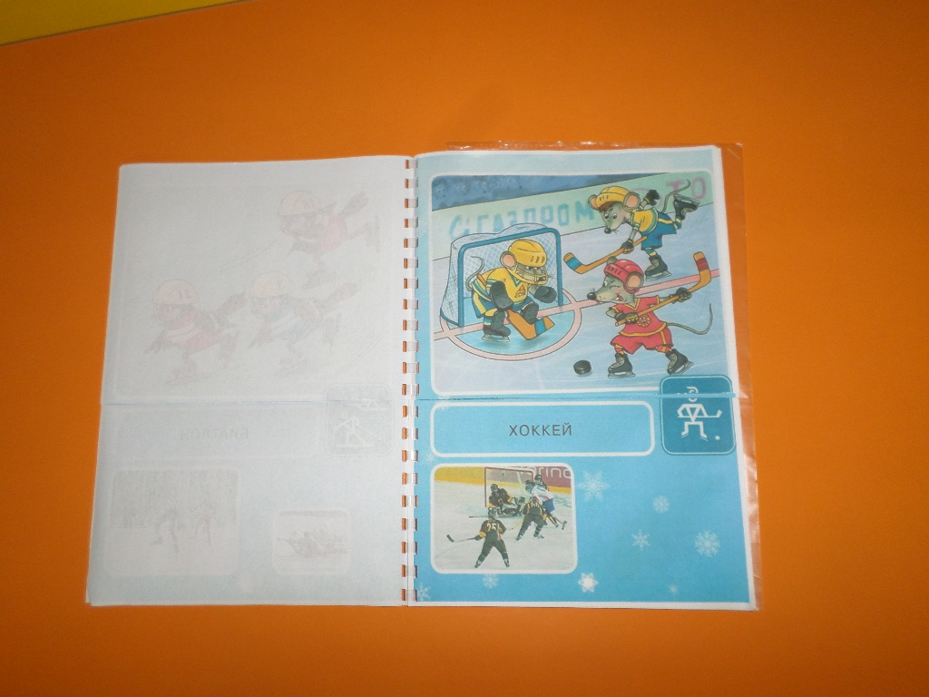

2.Дидактическая игра «Снаряди спортсмена»

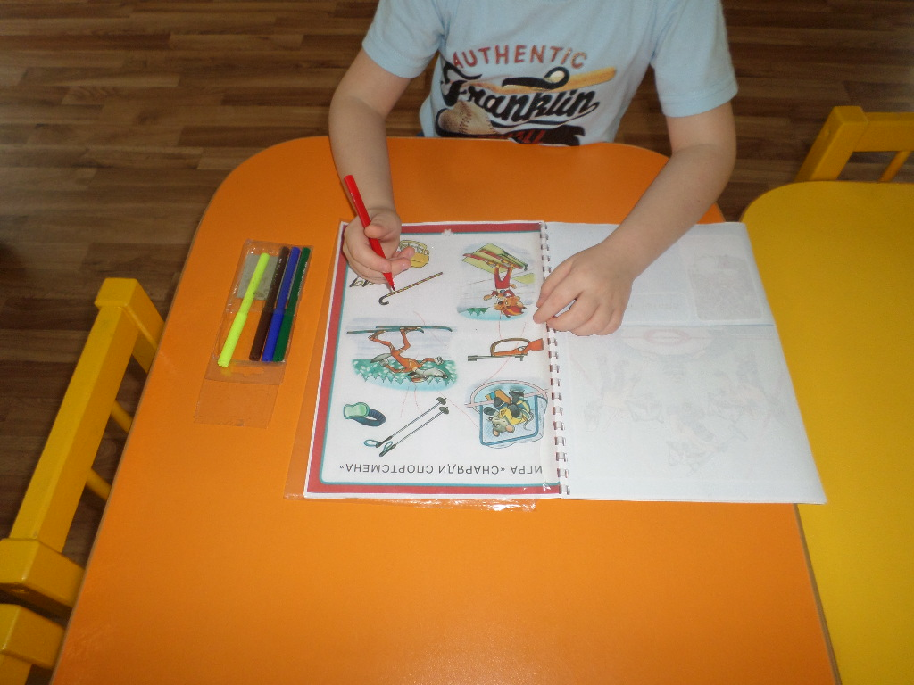

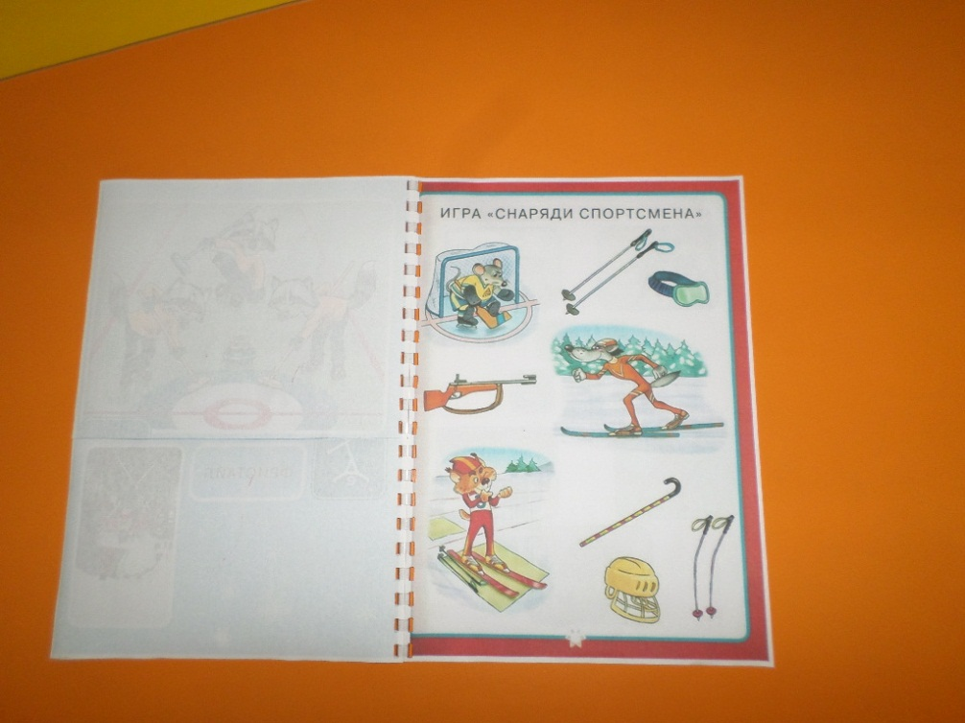

3. Дидактическая игра «Подбери пиктограмму?»

